
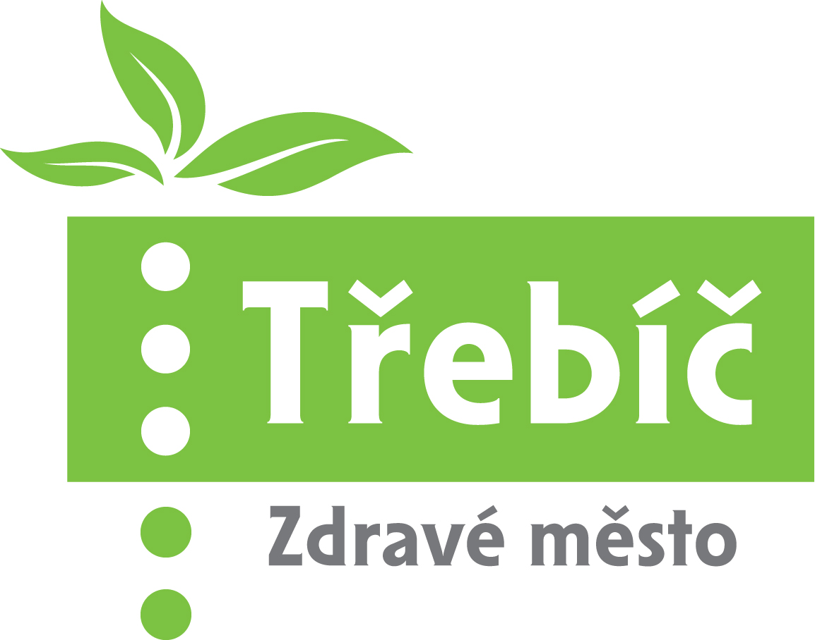
Projekt Zdravé město Třebíč
Plán zlepšování procesu místní Agendy 21 v roce 2014

- Naplňování kritérií MA21 (kvality veřejné správy), komunikace s veřejností
Prostřednictvím Projektu Zdravé město (PZM) naplňuje Třebíč databázi MA21 (http://ma21.cenia.cz). V loňském roce jsme potřetí za sebou obhájili kategorii „C“, což předpokládá větší zapojení občanů do dění ve městě a ochotu radnice naslouchat přáním občanů. Nezbytnou podmínkou kategorie „C“ je uspořádání tzv. Fóra Zdravého města.
Termín splnění: do 30. 11. 2014., kdy se uzavírá oficiální databáze MA21
Odpovědnost: koordinátorka a komise PZM a MA21, politik PZM
Spolupráce: partnerské organizace PZM a MA21, jednotlivé odbory úřadu, SPMT

- Zachovat a zjednodušit Grantový systém Zdravého města Třebíč
Systém finanční podpory NNO i dalších partnerských organizací ve městě funguje od roku 1998. Po volbách v roce 2010 došlo k zásadním změnám v hodnocení a posuzování žádostí. Finanční prostředky, které byly po úsporných opatřeních 2,7 mil., byly zvýšeny na 3 150 000,- Kč. Cílem je zachovat alokovanou částku a zlepšit monitoring projektů ze strany členů komisí rady města.
Termín: do 31. 12. 2014
Odpovědnost: RM, politik PZM, vedoucí OKSM Markéta Kabátková
Spolupráce: vedení města, komise RM

- Zapojení města do celostátních i celosvětových kampaní
Město Třebíč se zapojuje do všech oficiálně vyhlašovaných a tradičních kampaní NZSM. Kromě toho se aktivně účastní i dalších kampaní: Národní týden manželství, Měsíc biopotravin a Férová snídaně.
Kampaně budou opět realizovány ve spolupráci s partnery PZM a dalšími případnými zájemci. U kampaní chceme podstatně zlepšit informovanost a propagaci na webu města, ale také v regionálních médiích, a v konečném důsledku dosáhnout i vyšší návštěvnosti a většího povědomí o kampaních. Rádi bychom více spolupracovali s místními podnikateli. Hodláme navázat aktivní spolupráci s Okresní hospodářskou komorou, která se aktivit v rámci PZM v minulých letech neúčastnila.
Termín: do 31. 12. 2014
Odpovědnost: vedení města, politik PZM, koordinátorka PZM a MA21
Spolupráce: partneři PZM, ZŠ, MŠ, SŠ, MC, NNO, komerční subjekty ve městě, Komise ZM a MA21

- Pokračovat v podpoře pro-rodinných i seniorských aktivit
Ve spolupráci s vybranými partnery budeme již druhým rokem realizovat osvědčené ale i nové aktivity v oblasti prorodinné politiky. Loni byl zastupitelstvem města schválen také aktualizovaný Program prorodinné politiky města Třebíče na léta: 2013 – 2015. Na úřadu funguje Senior point, který nabízí zdarma místo k setkání lidí v kategorii 55+. Bude podporován i nadále. Chceme zlepšit informovanost o nabídkách a fungování Senior pointu. Opět připravíme Den seniorů s významnou osobností a uspořádáme kulatý stůl na téma: Jak se žije rodinám v 21. století?
Termín: do 31. 12. 2014
Odpovědnost: politik PZM, koordinátorka PZM a MA21, koordinátor komunitního plánování sociálních služeb, komise sociální
Spolupráce: Třebíčské centrum, Městská knihovna v Třebíči, Diana, o. p. s.

- Získat certifikaci Fairtradové město
V rámci PZM probíhá propagace hnutí fair trade již pět let (výstavy, besedy, prezentace, férová snídaně atd.). V roce 2013 se město Třebíč jako jediné v ČR stalo partnerem projektu „Každá obec se počítá“, který má za cíl zakomponovat do veřejných zakázek i kritéria globální a sociální odpovědnosti. Vedení města i zastupitelstvo projekt i aktivity v oblasti fair trade podpořily. V roce 2014 bychom chtěli dosáhnout oficiální certifikace Fairtradového města.
Termín: do 30. 12. 2014
Odpovědnost: politik PZM, koordinátorka PZM a MA21, koordinátorka projektu „Každá obec se počítá“
Spolupráce: místní podnikatelé, Hotelová škola Třebíč

- Pokračovat v podpoře regionálních podnikatelů
V Třebíči pořádáme v rámci Projektu Zdravé město již pět let Jarmark bio, eko a výrobků s označením Vysočina regionální produkt. Prodejci se zde mohou prezentovat před širokou veřejností. Druhým, neméně důležitým úkolem jarmarku, je oživení náměstí jako místa setkávání lidí. V roce 2014 je však nutné dořešit záležitost ohledně tržního řádu. Dle připomínek veterinární správy nevyhovuje přísnějším pravidlům pro pořádání farmářských trhů.
Termín: 31. 12. 2014
Odpovědnost: vedení města
Spolupráce: odbor komunálních služeb, koordinátorka PZM a MA21, právní oddělení města Třebíče, Krajská veterinární správa

- Udržet si zlatý certifikát splněním e-testu do 31. 12. 2014
Akreditované školení koordinátora PZM probíhá na školách Zdravých měst a to vždy 3 x do roka. Účast na škole je nezbytným předpokladem pro úspěšné zvládnutí práce, stejně jako přezkoušení znalostí prostřednictvím e-testu. Koordinátorka PZM se v roce 2014 zúčastní minimálně jedné školy, aby byla zachována platnost zlatého certifikátu.
Termín: do 30. 12. 2014
Odpovědnost: koordinátorka PZM a MA21

- Seminář na téma: MA21 a práce s veřejností
Přímo na radnici bude realizován seminář na téma MA21 s lektorkou Ing. Danou Divákovou. Pozváni budou mj. vedoucí odborů, zastupitelé i členové Komise Zdravého města a MA21. Cílem je zvýšit informovanost o MA21 a udržitelném rozvoji.
Termín realizace: do 30. 6. 2014
Odpovědnost: koordinátorka a komise PZM a MA21

- Získávání externích zdrojů na realizaci MA21
Pokusíme se získat další finance na aktivity v rámci PZM a MA 21 ze Zásad Zastupitelstva Kraje Vysočina a také z Fondu Vysočina na podporu prorodinných aktivit. Na konci roku 2013 byla zaslána za město přihláška do soutěže Obec přátelská rodině. Pro vítěze v naší kategorii je alokována částka 1,5 mil. Kč na pro-rodinné aktivity. Této příležitosti jsme též využili.
Termín realizace: do 30. 6. 2014
Odpovědnost: koordinátorka a komise PZM a MA21

